Mathe Lernkontrolle 4. Kl. Datum: Name:
Hohlmasse angepasste Lernziele

- Ich kann ein Gefäss nennen, das zirka 1ml, 1 cl, 1 dl, 1l, 10l, 1 hl fasst. | erreicht  knapp erreicht  noch nicht erreicht

- Schreibe die passenden Angaben zu den Gefässen.

1 ml, 1 cl, 1 dl, 1 l, 10 l, 1 hl

Tetrapack Milch | Badewanne | Gliesskanne | Tintenpatrone | kleine Tasse | Spritze
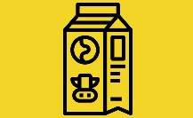 | 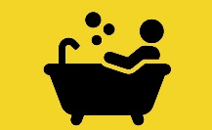 | 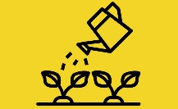 | 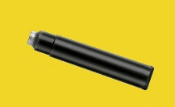 | 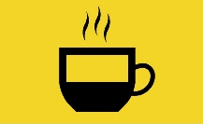 | 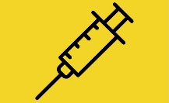

/ 3

- Ich kann mit Hohlmassangaben rechnen. | erreicht  knapp erreicht  noch nicht erreicht

- Löse die Aufgaben.

450 ml + _____________ = 1000 ml

135 l + 135 l = ______________

47 cl + 35 cl = _____________

3 · 13 hl = _______________

/ 4

- Ich kann Hohlmasse in die verlangte Nachbareinheit umformen. | erreicht  knapp erreicht  noch nicht erreicht

- Löse die Aufgaben.

 | hl |  | l | dl | cl | ml
67 cl |  |  |  |  |  |  |  | dl
800 l |  |  |  |  |  |  |  | hl
830 ml |  |  |  |  |  |  |  | cl
0,7 l |  |  |  |  |  |  |  | dl
35 dl |  |  |  |  |  |  |  | l
4,8 dl |  |  |  |  |  |  |  | cl

/ 6

- Ich kann Litermasse ablesen und Inhalte einzeichnen. | erreicht  knapp erreicht  noch nicht erreicht

- Bestimme die Inhalte. Schreibe sie in den verschiedenen Masseinheiten auf.

A | 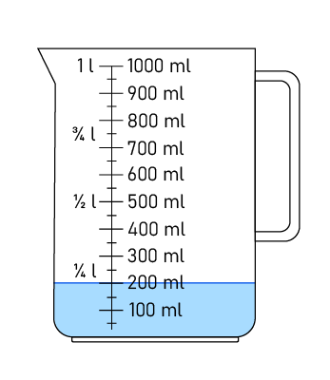 | B | 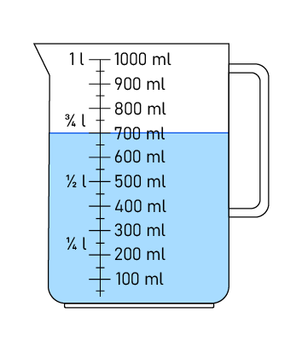 | C | 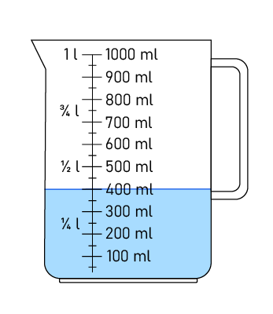
 | ml |  | ml |  | ml
 | cl |  | cl |  | cl
 | dl |  | dl |  | dl
 | l |  | l |  | l

/ 6

- Zeichne die Massangaben mit Lineal ein.

D | 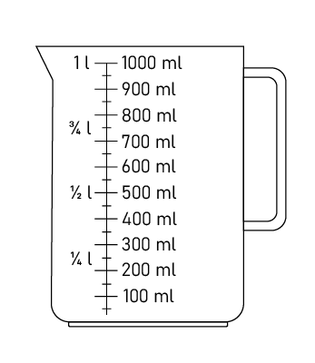 | E |  | F
 | 3 dl |  | 90 cl |  | ¼ l

/ 3

- Ich kann Sachrechnungen mit Hohlmassen lösen. | erreicht  knapp erreicht  noch nicht erreicht

- Löse die Aufgaben.

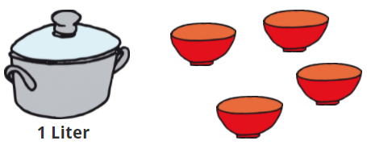 | 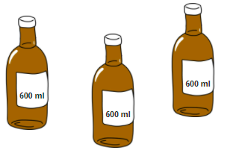
Wie viel kommt in jede Schüssel, wenn die Suppe gleichmässig verteilt wird? | Wie viel Flüssigkeit ist in drei Flaschen?
Rechnung: | Rechnung:

Wenn du mit einer vollen 1-Literflasche drei Gläser mit 2 dl Wasser füllst. Wie viel Wasser ist dann noch in der Flasche?

Vielleicht hilft dir eine Zeichnung:

Antwortsatz: ________________________________________________________________

/ 6

Punkte: / 28 | Note: | Unterschrift:

Bildquellen:CC BY 3.0
nareerat jaikaew https://thenounproject.com/piipimm.pz/collection/supermarket/?i=3508346
dreamicons https://thenounproject.com/search/?q=watering+can&i=3426915
Aldric Rodríguez https://thenounproject.com/search/?q=mug&i=778802
Adrien Coquet https://thenounproject.com/search/?q=bath&i=2518783
Philipp Petzka https://thenounproject.com/search/?q=syringe&i=2831445

Bildquellen: CC BY-NC-SA 3.0
Education Group GmbH http://bilder.tibs.at/node/24805 http://bilder.tibs.at/node/24695 https://bilder.tibs.at/node/339

